Dokumentation für Projekt der Entwicklung des Textvergleichs-Werkzeuges

Projektteilnehmer: Xiaobo Chen
Betreuer: Prof. Dr.-Ing. Oliver Kretzschmar
01.02.2006

Projektbeschreibung
Aufgrund restriktiver Qualitätssicherungsmaßnahmen ist es in der Produktion für Medikamenten-Packmittel erforderlich, Texte von unterschiedlichen Verpackungs-Versionen visuell prüfen zu können.

Dies fertige Programm ist ein Java-Applet.

User-Interface Textvergleichs-Werkzeuges:

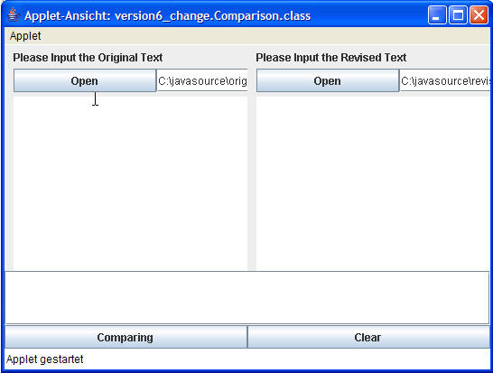
Anzeige des
ursprünglichen Text
Anzeige des
geänderten Text
Anzeige des
Vergleich-Resultat

Prinzipieller Ablauf
  - Aufruf des CompareTools (ein Java-Applet)
  - Anzeige des ursprünglichen bzw. des geänderten Text (durch Angabe des jeweils Pfades)
  - Anzeige der Anzahl von Unterschieden
  - Darstellung der Unterschiede mittels verschiednen Farben auf den Text: schwarz für Umgeändert, grün für Neu hinzugefügt, blau für Gelöscht, rot für Geändert.
Algorithmus
Edit-Distanz (auch Levenshtein-Distanz, Editierdistanz oder Editierabstand). Es bezeichnet in der Informationstheorie ein Maß für den Unterschied zwischen zwei Zeichenketten bezüglich der minimalen Anzahl der Operationen Einfügen, Löschen und Ersetzen, um die eine Zeichenkette in die andere zu überführen. Benannt ist die Distanz nach dem russischen Wissenschaftler Wladimir Lewenstein, der sie 1965 einführte.
In der Praxis wird die Edit-Distanz zur Bestimmung der Ähnlichkeit von Zeichenketten beispielsweise zur Rechtschreibkorrektur oder bei der Duplikaterkennung angewandt.
Typische-Realisierung der Edit-Distanz:
d[0][i] = i 0 < i < n
d[j][0] = j 0 < j < m

for(i=0;i<=n;i++)
c[0][i]=i;
for(i=0;i<=m;i++)
c[i][0]=i;
for(i=1;i<=m;i++)
for(j=1;j<=n;j++) {
if (x[i]==y[j]) c[i][j]=c[i-1][j-1];
else if(c[i-1][j-1]<=c[i-1][j]&&c[i-1][j-1]<=c[i][j-1])
c[i][j]=c[i-1][j-1]+1;//modify
else if (c[i-1][j]<=c[i-1][j-1]&&c[i-1][j]<=c[i][j-1])
c[i][j]=c[i-1][j]+1;//delete
else c[i][j]=c[i][j-1]+1;//add
}
(für eine ausführliche Erklärung des Algorithmus sehe bitte die Literatur)

Grundidee des Vergleich-Mechanismus
  - Ähnlichkeit von Sätzen mit Edit-Distanz zu bestimmen.
  - Den Ablauf des Vergleichs der Ähnlichkeit verfolgen, um die Differenz festzulegen
  - Die Differenz visuell anzuzeigen
Ablauf und Architektur des Programms
Variable definieren
cutArticle()
CompareText()
CompareText()
int()
Display()

Überblick der Funktionalität der wichtigen Methoden
- int(): Anzeigeninterface initialisieren
- cutArticle(): Originale und geänderte Text nach Satz
„schneiden“
- CompareText(): Originale und geänderte Text vergleichen.
Differenz festlegen
- Display(): Differenz anzeigen

Literatur:

http://de.wikipedia.org/wiki/Edit_distance
http://www.merriampark.com/ld.htm

